浙江省乔司监狱净菜中心设备采购项目询比公告（第三次）
根据采购人内部管理规定，浙江省乔司监狱就采购净菜中心设备项目进行询比采购（第三次）。
- 询比项目编号： SQS-B202415057
- 询比项目概况：
浙江省乔司监狱将购买净菜中心设备一套，预算金额人民币4.444万元，具体采购内容详见文件内报价单。
- 询比供应商资格要求：
1.具有独立承担民事责任的民事主体。
2.符合政府采购法第二十二条的规定。
3. 谢绝以联合体的形式参加投标
四、采购内容及采购要求：
1、采购内容及供货要求：
（1）、净菜中心设备一批，预计数量详见清单。
（2）、将货物送到采购人指定地点。
2、标准及质量保证要求：
（1）、投标产品应完全满足报价清单带▲的规格参数。
（2）、质保期1年及以上，质量保证期内免费保修和更换配件服务。
六、询比文件的发起时间及地点等：
1、询比文件的发起时间：2024年9月4日至2024年9月9日（双休日及节假日除外），上午8:30—11：30，下午13:30—16:30。
2、询比文件获取地点：免费获取
七、询比响应截止时间：2024年9月9日16时30分
八：报价文件提交地点：杭州钱塘区五一路666号浙江省乔司监狱招标办（行政楼202室）
九、报价时间：2024年9月9日16时30分前
十、报价地点：投标人应于2024年9月9日16时30分前将报价单等文件密封送交到指定地点。
投标文件收件人：严警官，0571-86706759。
收件地址：杭州钱塘区五一路666号浙江省乔司监狱招标办（行政楼202室）
十一、响应报价要求：
1、供应商需对所询产品按规定格式报价，投标报价应是询比文件所确定的招标范围内全部服务采购内容的价格表现。其应包括但不限于服务人工费用、配件耗材、利润、税金、安装、运费等所有费用及一切风险，直至全部服务履行完毕。
2、报价响应单位应对所要采购的全部内容进行报价，只报其中部分内容的或超过单位采购预算限价的，可认定为无效报价，单价合计与总价不符的，按照单价计算总价。
3、采购人将在合同履行期间根据自身需求向成交响应人采购净菜中心设备，采购净菜中心设备数量为采购人基于当下情况对合同履行期间采购数量做出的合理估计，作为投标人在报价时考量依据之一，不保证该数量为最终准确实际采购数量。双方将以中标单价为依据根据实际采购数量进行结算。
中标价格作为签订合同时的采购价格，不再受市场调价的影响，直至合同履行完毕，必须由投标单位开具足额的正规发票。
4、报价货币单位为人民币元
5、投标保证金：无
6、服务地点：浙江省乔司监狱指定地点。
付款方式：验收合格后采购人一次性支付。
7、响应询比文件的制作要求：
投标人根据询比要求，提交如下经投标人盖章的文件资料：
（1）报价明细表,若为投标人授权代表签字盖章需附加格式自拟的有效授权委托书。
（2）营业执照副本复印件
（3）投标人对于满足投标产品质保时限以及供货时限要求的承诺（格式自拟）。
（4）投标人对于投标产品完全满足报价清单中明确的产品规格参数要求的承诺（格式自拟）以及投标产品的技术参数。
8、《报价明细表》格式见附件、须加盖单位公章。合计金额计算错误的根据单价对合金金额进行修正，大小金额写不一致的以大写为准；
（1）报价人提供询比响应文件，采用A4规格纸张，装订成册入袋内密封并在封签处贴封条加盖公章，由法定代表人或授权代表人签字。袋外应写明报价人名称、项目名称、项目编号。
（2）响应询比文件规定的递交材料不得缺漏，材料中如存在错误、缺项、不清晰或虚假任一情况，将被视为无效响应报价。
（3）参数要求及报价表内带▲的参数为强制要求参数，不得负偏离，否则将被视为无效响应报价。
9、询比响应评审办法：根据符合采购需求、响应文件齐全，且合计报价最低的原则确定成交供应商。如果出现服务、质保、交货时间、最低报价等均相同的情况，将组织最低报价的报价人进行第三次报价，第三次报价必须低于第一次报价，并依此类推。
10、凡涉及询比通知的补充说明和修改，均以招标人的更正或补充通知为准。
11、招标人：
名 称： 浙江省乔司监狱 地 址：杭州钱塘新区五一路666号
电 话： 0571-86706759 传真：0571-86931622
联 系 人：严警官
浙江省乔司监狱
2024年9月4日

采购产品参数要求：
序号 | 产品名称 | 参数规格 | 参考图片 | 数量（台）
1 | 不锈钢液压车  3吨 | -▲材质：304不锈钢  -▲额定负载:≥3000kg  -▲油缸模式：整体油缸  -▲货叉降低高度（±20mm）：85mm  -▲货叉升高高度（±20mm）：200mm  -转向轮：≈50*200mm  -承重轮：≈80*70mm  -货叉尺寸（±20mm）：≈160*1200mm  -货叉总宽度（±20mm）：≈685mm  -货叉长度（±20mm）：≈1220mm | 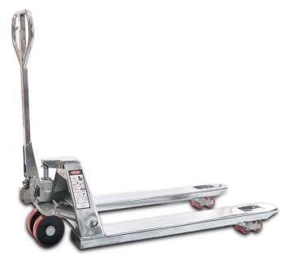 | 4
2 | 高压水枪 | -▲额定压力：≥150bar  -▲峰值压力：≥190bar  -▲水流量：450-600L/H  -▲功率：≥3400w  -▲电压：220-240V  -▲电机类型：感应电机  -▲进水管长度：≥6m  -▲出水管长度：≥10m  尺寸（±50mm）：700*455*1010mm | 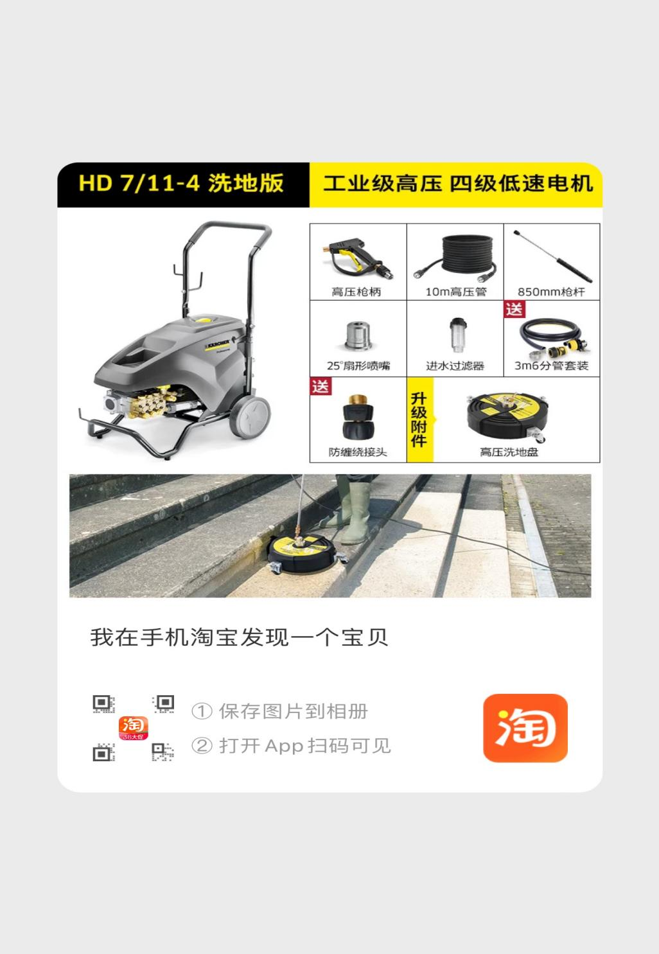 | 1
3 | 电动堆高车 | -▲额定载荷：≥1500kg  -重量（含电池）：≈409kg  -门架缩回时高度（±20mm）：1978mm  -▲货叉升高高度（±20mm）：1600mm  -▲货架降至低度（±20mm）：85mm  -总长度（±20mm）：1778mm  -整车宽度（±20mm）：844mm  -货叉宽度（±20mm）：670mm  -货叉长度（±20mm）：1150mm  -转弯半径（±20mm）：1400mm  -▲提升速度（载满/空载）：≈0.07/0.15m/s  -▲下降速度（载满/空载）：≈0.14/0.11m/s  ▲电池电压：12/120 V/Ah | 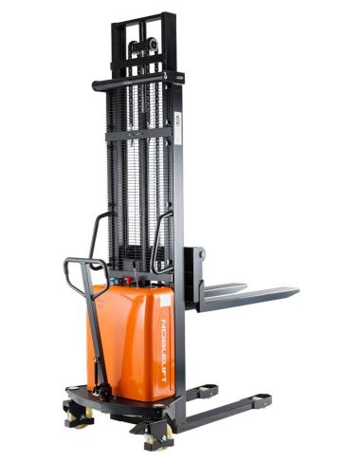 | 1
4 | 剖鱼机 | -外型尺寸（±20mm）：1000*500*1200mm  -剖鱼数量：≈900kg/h  -▲剖切鱼大小：1-5kg  -▲电压：380v  -▲功率：≥1.5kw  -▲材质：1.2-1.5cm厚不锈钢板  -▲电机：1.5kw/960转电动机  -▲剖切口：尺寸不小于长23cm,宽14cm | 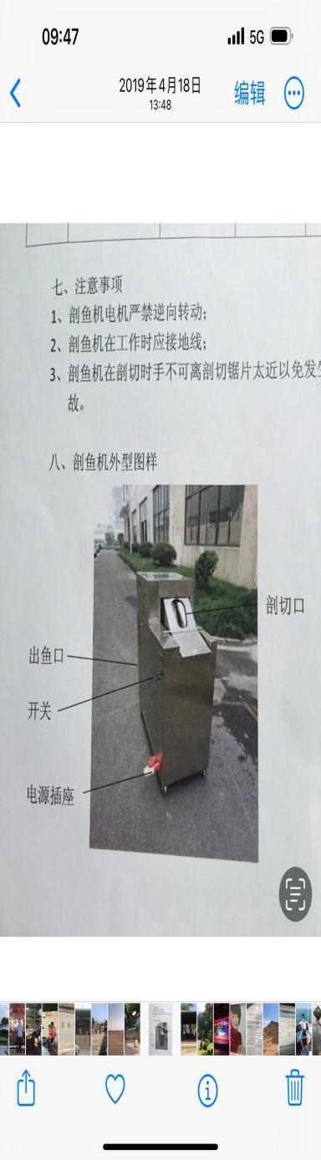 | 1

采购净菜中心设备项目询比采购报价单
项目编号：SQS-B202415057
序号 | 品 名 | 规格要求 | 单位 | 数量 | 综合单价（元） | 合价（元） | 备注
1 | 净菜中心设备 | 详见参数需求 | 套 | 1
报价合计 |  | 大写：人民币 元整 ￥:
注：1、此报价含税费、运费、装卸等一切费用。
2、大写金额与小写金额不一致时以大写金额为准，单价与数量的乘积与合计总价不一致时以单价为准，同时出现两种以上不一致的，按照上述规定的顺序修正，除非采购小组认为单价有明显的小数点错误，则应以标出的合价为准，并修改单价。修正后的报价经响应人书面确认后产生约束力，响应人不确认的，其响应无效。
3、带▲的参数不得负偏离，否则将被视为无效报价。

说明须知：1、供应商资质要求（供应商须提供加盖公章的营业执照副本复印件、授权委托书原件、身份证复印件附件）：
2、质量标准、供货服务及售后要求：（1）、合同签订之日30日内将全部货物交付至采购人指定地点并安装调试到位（2）、由成交供应商对运输、安装、售后等过程中的安全生产负全部责任。
3、提交密封响应文件截止时间为2024年9月9日16时30分0秒，提交地点：杭州钱塘区五一路666号浙江省乔司监狱招标办（行政楼202室）。
4、本项目最高限价4.444万元，超过限价的响应为无效响应，并采用最低价法进行评审；响应供应商不得少于3家。
5、采购人：浙江省乔司监狱
联系人：严警官 电话：86706759
供应商其他承诺：
1、本响应文件自提交响应文件截止之日起 天内有效；
2、
供应商全称（盖公章）：
供应商代表（签字或盖章）：
联系电话：
填报日期：2 0 年 月 日

报价明细单：

序号 | 产品名称 | 参数规格 | 参考图片 | 数量（台） | 单价（元） | 小计
1 | 不锈钢液压车  3吨 | -▲材质：304不锈钢  -▲额定负载:≥3000kg  -▲油缸模式：整体油缸  -▲货叉降低高度（±20mm）：85mm  -▲货叉升高高度（±20mm）：200mm  -转向轮：≈50*200mm  -承重轮：≈80*70mm  -货叉尺寸（±20mm）：≈160*1200mm  -货叉总宽度（±20mm）：≈685mm  -货叉长度（±20mm）：≈1220mm |  | 4
2 | 高压水枪 | -▲额定压力：≥150bar  -▲峰值压力：≥190bar  -▲水流量：450-600L/H  -▲功率：≥3400w  -▲电压：220-240V  -▲电机类型：感应电机  -▲进水管长度：≥6m  -▲出水管长度：≥10m  尺寸（±50mm）：700*455*1010mm |  | 1
3 | 电动堆高车 | -▲额定载荷：≥1500kg  -重量（含电池）：≈409kg  -门架缩回时高度（±20mm）：1978mm  -▲货叉升高高度（±20mm）：1600mm  -▲货架降至低度（±20mm）：85mm  -总长度（±20mm）：1778mm  -整车宽度（±20mm）：844mm  -货叉宽度（±20mm）：670mm  -货叉长度（±20mm）：1150mm  -转弯半径（±20mm）：1400mm  -▲提升速度（载满/空载）：≈0.07/0.15m/s  -▲下降速度（载满/空载）：≈0.14/0.11m/s  ▲电池电压：12/120 V/Ah |  | 1
4 | 剖鱼机 | -外型尺寸（±20mm）：1000*500*1200mm  -剖鱼数量：≈900kg/h  -▲剖切鱼大小：1-5kg  -▲电压：380v  -▲功率：≥1.5kw  -▲材质：1.2-1.5cm厚不锈钢板  -▲电机：1.5kw/960转电动机  -▲剖切口：尺寸不小于长23cm,宽14cm |  | 1
合计总价 |  |  |  | （元）

